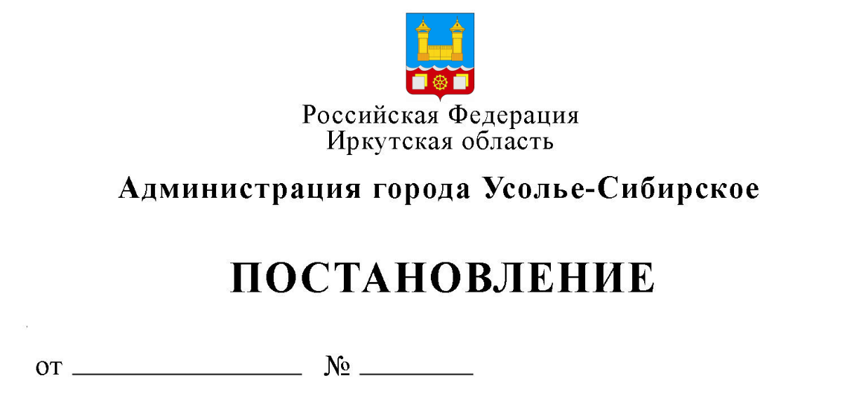

О внесении изменений в муниципальную
программу города Усолье-Сибирское
«Формирование современной городской
среды» на 2018-2024 годы, утвержденную
постановлением администрации города
Усолье-Сибирское от 15.11.2017 № 2495
(в редакции от 07.02.2022 № 199-па)

В соответствии с решением Думы города Усолье-Сибирское от 23.12.2021 г. № 78/7 «О внесении изменений и дополнений в решение Думы города Усолье-Сибирское от 24.12.2020 г. № 64/7 «Об утверждении бюджета города Усолье-Сибирское на 2021 год и плановый период 2022-2023 годов», с изменениями от 28.01.2021 г. № 6/7, от 25.03.2021 г. № 18/7, от 29.04.201 г. № 24/7, от 27.05.2021 г. № 32/7, от 24.06.2021 г. № 45/7, от 26.08.2021 г. № 50/7, от 30.09.2021 г. № 50/7, от 28.10.2021 г. № 60/7, от 25.11.2021 г. № 69/7», Положением о порядке принятия решений о разработке муниципальных программ города Усолье-Сибирское, их формирования и реализации, утвержденным постановлением администрации города от 01.08.2019 г. № 1901, руководствуясь ст. ст. 28, 55 Устава города Усолье-Сибирское, администрация города Усолье-Сибирское

ПОСТАНОВЛЯЕТ:

- Внести в муниципальную программу города Усолье-Сибирское «Формирование современной городской среды» на 2018-2024 годы, утвержденную постановлением администрации города Усолье-Сибирское от 15.11.2017 г. № 2495 (в редакции постановлений администрации города Усолье-Сибирское от 24.01.2018 г. № 162, от 28.03.2018 г. № 661, от 20.06.2018 г. № 1198, от 19.07.2018 г. № 1372, от 06.11.2018 г. № 1979, от 21.02.2019 г. № 382, от 29.03.2019 г. № 707, от 06.05.2019 г. № 975, от 03.06.2019 г. № 1300, от 01.08.2019 г. № 1898, от 15.11.2019 г. № 2813, от 20.01.2020 г. № 71, от 02.03.2020 г. № 455, от 01.04.2020 г. № 677, от 29.07.2020 г. № 1344, от 21.09.2020 г. № 1662, от 12.11.2020 г. № 2083, от 15.01.2021 г. № 50, от 10.03.2021 г. № 466, от 17.06.2021 г. № 1251-па, от 26.08.2021 г. № 1723-па, от 18.10.2021 г. № 2126-па, от 12.01.2022 г. № 13-па, от 07.02.2022 г. № 199-па) (далее – Программа), следующие изменения:
  - Приложение 3 к Программе изложить в новой редакции (прилагается - Приложение 1).
  - Приложение 4 к Программе изложить в новой редакции (прилагается - Приложение 2).
2. Опубликовать настоящее постановление в газете «Официальное Усолье» и разместить на официальном сайте администрации города Усолье-Сибирское в информационно-телекоммуникационной сети «Интернет».
3. Настоящее постановление вступает в силу со дня его официального опубликования.
4. Контроль за исполнением настоящего постановления возложить на заместителя мэра города – председателя комитета по городскому хозяйству администрации города Усолье-Сибирское Шаипову Л.Р.

Мэр города М.В. Торопкин

Подготовила: Согласовано:
Ю.А. Тимофеева

Заместитель мэра - председатель
комитета по городскому хозяйству
администрации города Л.Р. Шаипова

Председатель комитета по
финансам администрации города Е.Г. Егорова

Начальник юридического отдела
администрации города Е.М. Поцелуйко

Председатель комитета экономического
развития администрации города И.А. Трофимова

Директор МКУ «ЦБ
города Усолье-Сибирское О.А. Левина

